ATIVIDADE DE ARTES.
Secretaria Municipal de Educação
E.M.E.B. Professor Vitoldo Alexandre Czech
Diretora: Lucélia Aparecida Gabrielli
Assessora Pedagógica: Maria Claudete T. Gervásio
Assessora Administrativa: Rosane Eva Bucco
Professora: Marilene Aparecida de Oliveira
5º ANO matutino – 15/06/2020

Observe a obra de Vincint Van Gogh o “ESCOLAR”
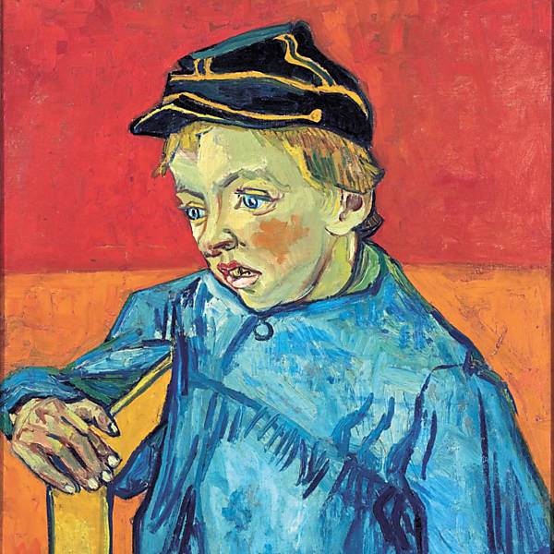
Leia o texto:

Retratado em meia figura, sentado sobre uma cadeira, o modelo tem o corpo e o rosto voltados à sua direita, com o braço direito repousando no encosto superior do assento. O código indumentário, como em tantos outros retratos de camponeses executados por van Gogh no período, tem função essencial para a devida contextualização do meio da personagem. A simplória camisa azul e o boné marrom-escuro evidenciam sua condição de "cidadão-comum", de classe social baixa.
O segundo plano é composto por duas faixas, uma laranja e outra vermelha, que contrastam com o azul da camisa e com o marrom-escuro do boné. O rosto, as mãos e a cadeira configuram-se em uma profusão de cores quentes, em que sobressaem os tons amarelados. A simultaneidade de contrastes provenientes da interação entre cores primárias e complementares, quentes e frias, gera tensão, como nota Giulio Carlo Argan, ao dizer que a matéria pictórica adquire "uma existência autônoma, exasperada, quase insuportável"
.
- Atividade

Faça uma releitura da obra utilizando as Cores Quentes para o fundo (vermelho, amarelo, laranja, rosa etc.) e as Cores Frias para o desenho (azul, verde, roxo, marrom etc.
Na pintura pode ser usado tinta, lápis de cor ou giz de cera.
Bom trabalho!

